使用者介面分析(User Interface Analysis)

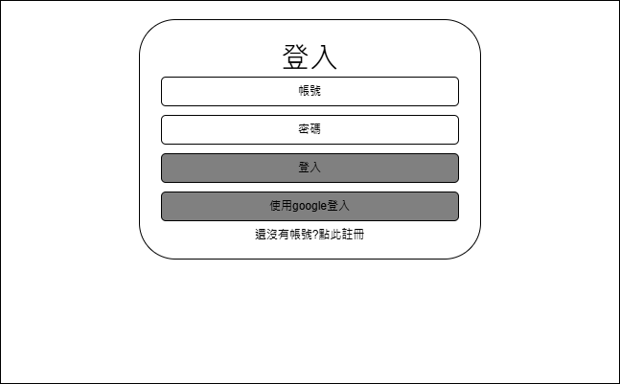

登入頁面：  
使用者輸入已註冊的帳號、密碼後，按下「登入」按鈕即可登入，或是使用google帳號登入，若使用者尚未註冊過帳號，可以點選「前往註冊」按鈕，導向註冊頁面。

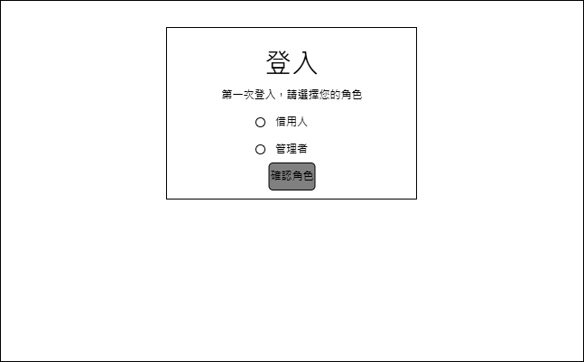

第一次登入表單:  
如果使用者第一次第三方登入，會跳轉至選擇角色頁面，使用者可以根據想使用的權限進行選擇，選擇完畢點選「確認角色」按鈕，即完成登入。

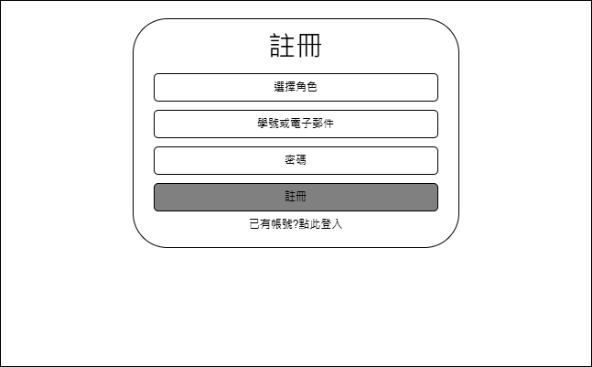

註冊頁面：  
使用者輸入帳號、密碼來註冊帳號，學生需填入學生證號碼來進行身分驗證，管理者可以勾選「是否為管理員」來獲得管理者權限，填完資料後按下「註冊」按鈕完成註冊，系統會寄送驗證信到信箱，驗證完成即可使用此帳號登入。

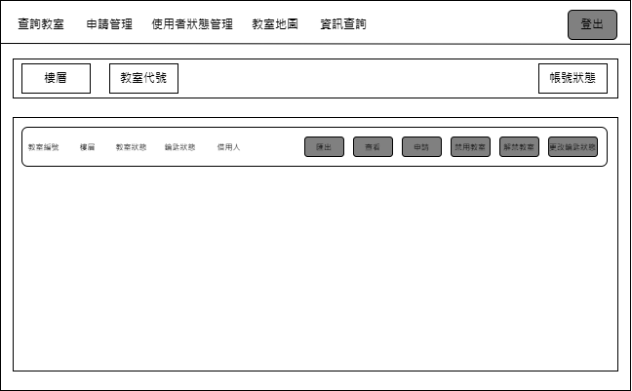

查詢教室頁面：   
使用者可以透過選擇樓層和教室代號來篩選教室。篩選結果將顯示符合條件的教室列表，並且每間教室都有六個操作按鈕：匯出、查看、申請、禁用教室、解禁教室與更改鑰匙狀態。其中「查看」和「申請」是借用者能使用的功能。

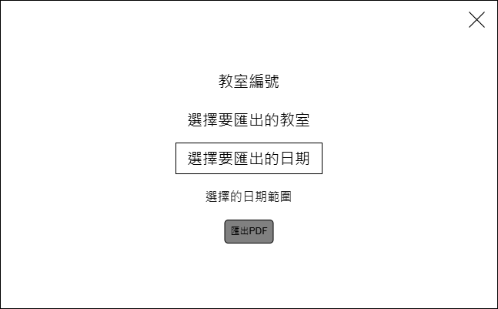

匯出按鈕彈出視窗:

當管理者點擊「匯出」按鈕時，將彈出匯出視窗。管理者可以在視窗中調整教室、日期，以匯出符合指定條件的出借檔案。

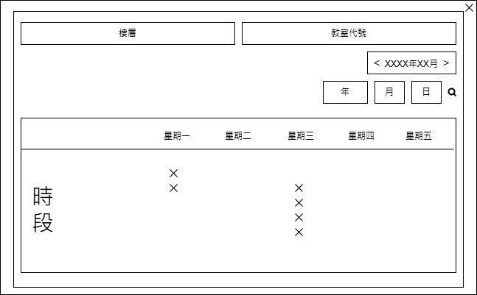

查詢按鈕彈出視窗：  
當使用者點擊「查看」按鈕後，會彈出教室狀態視窗，顯示選定教室的詳細資訊和該週的借用狀況，並且使用者能透過調整篩選條件來查看其他週次的借用狀況。。

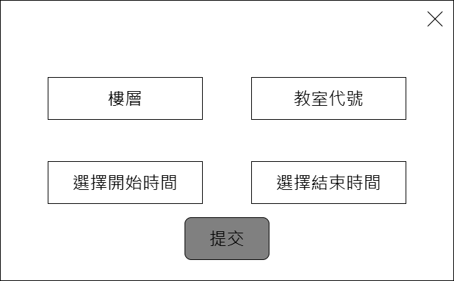

申請按鈕彈出視窗：  
當使用者點擊「申請」按鈕後，會彈出申請視窗，使用者在視窗中輸入想要借用的日期、時間，按下「申請」按鈕後即送出申請。

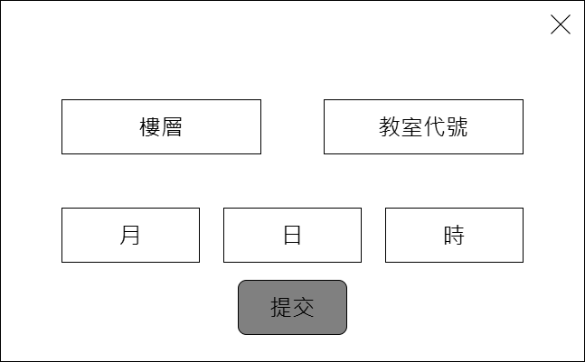

禁用教室按鈕彈出視窗：  
當管理者點擊「禁用教室」按鈕後，會彈出禁用教室視窗，管理者在視窗中輸入特定時間，便可從提交起開始禁用該特定時間，讓教室為不可用狀態。

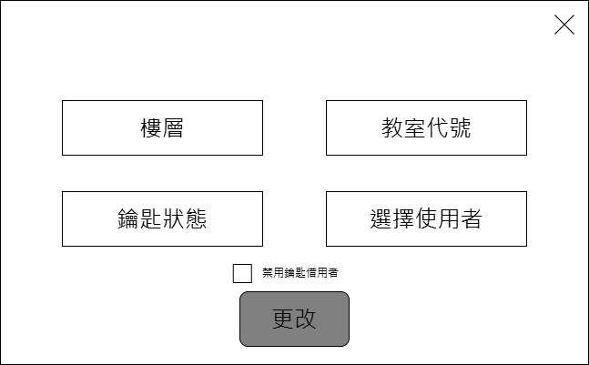

更改鑰匙狀態按鈕彈出視窗：  
當管理者點擊「更改鑰匙狀態」按鈕後，會彈出更改鑰匙狀態視窗，管理者可以設定目前鑰匙為可用或不可用，若為可用，可以進一步選擇借用人是誰，也可以勾選禁用鑰匙借用者，讓該名使用者被禁用，最後按下「確定」按鈕來更改鑰匙狀態。

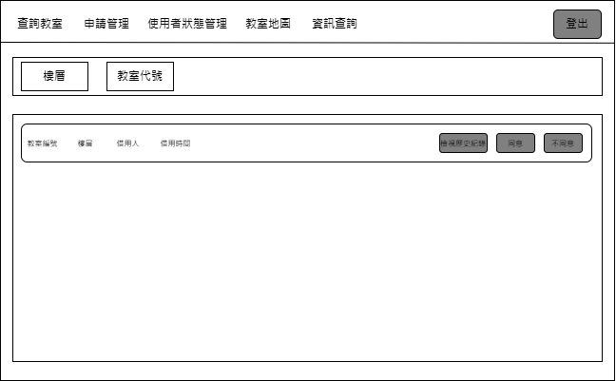

申請管理頁面：  
在申請管理頁面，使用者能夠查看所有待審核的教室借用申請。每個申請項目包含教室的詳細資訊與申請時間，並提供「同意」與「不同意」兩個按鈕供管理者操作。管理者在審核前，可以點選「檢視歷史紀錄」按鈕，查詢該借用人過去是否有不良紀錄。

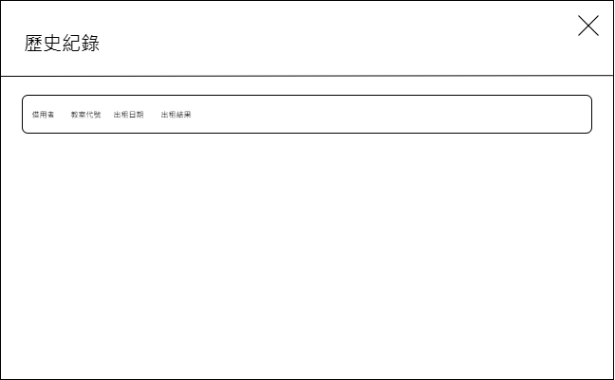

檢視借用紀錄按鈕彈出視窗：

當管理者點擊「檢視歷史紀錄」按鈕後，會彈出該借用人的歷史紀錄，管理者可以參考借用人是否有過多不良紀錄，來判斷是否同意借用教室。

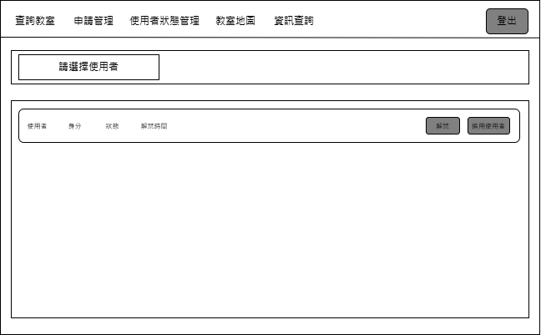

使用者狀態管理頁面：  
管理者可以透過關鍵字查詢，篩選出符合條件的使用者列表，來查看目標使用者的帳號、狀態和禁用時間。並且提供「禁用使用者」和「解禁」按鈕對選定使用者的狀態做更改。

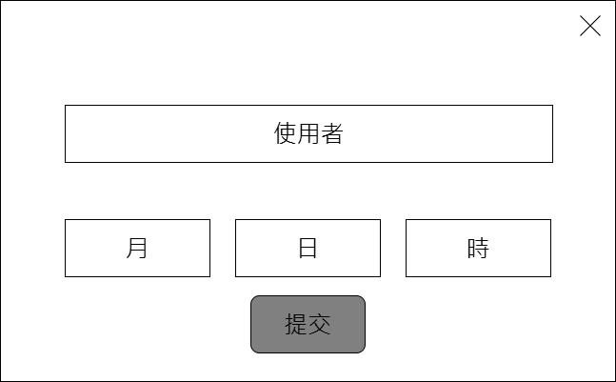

禁用使用者按鈕彈出視窗：  
管理者點擊「禁用使用者」按鈕後，會彈出禁用使用者的視窗，管理者可以選擇開始和結束時間，讓使用者帳號進入禁用狀態。

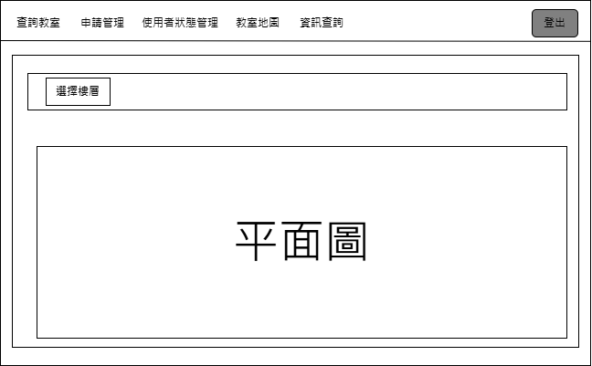

校園地圖頁面：  
使用者可以透過下拉式選單選擇樓層，下方會顯示相應樓層的教室配置。

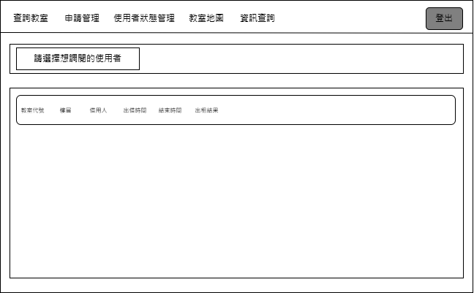

資訊查詢頁面：  
管理者可以透過關鍵字查詢，篩選出符合條件的使用者資訊列表，本頁面會顯示該使用者的借用紀錄列表，並提供每一項紀錄的教室代號、樓層、借用人、開始時間、結束時間和申請結果，借用者於本頁面只能看到自己的歷史資訊。